INSTITUTO POLITECNICO NACIONAL “IPN”

ESCUELA SUPERIOR DE COMPUTO “ESCOM”

LANDEROS CORTES PEDRO JONAS

MACHINE LEARNING

PRACTICA 4

Introducción

Regresores
Un regresor es un modelo que aprende a predecir un valor numérico continuo a parte de un conjunto de variables de entrada, llamadas features, que formalmente buscan aproximar una función desconocida.
La manera estándar de entrenar un regreso es “minimizando” una función de perdida “L” sobre un conjunto de datos.
Existen distintos tipos de regresores, como lo pueden ser:
- Lineales: Su predicción es una combinación lineal de las features, son rápidos interpretables y buenos como una línea de partida.
- No lineales: Capturan relaciones complejas como lo pueden ser árboles o redes neuronales.
- Ensamble: Combinan muchos modelos débiles para mejorar el rendimiento.
- Basados en proximidad: Predicen con promedios de vecinos parecidos (KNN).
Métricas de evaluación
Las métricas de evaluación sirven para medir que tan bien se desempeña un modelo en un problema específico. Existen métricas para regresión y para clasificación.
Para regresión existen las siguientes métricas:
- MAE (Mean Absolute Error)
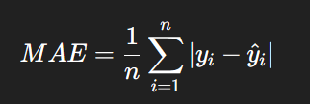
Mide el promedio del valor absoluto de los errores, mide cuantas unidades se equivocan (en promedio) en el modelo.

- MSE (Mean Squared Error)
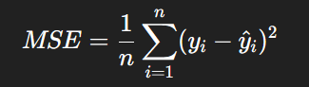
Es el promedio de los errores al cuadrado y penaliza mas los errores grandes.

- RMSE (Root Mean Squared Error)
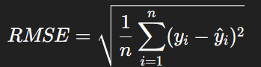
En donde la Raiz cuadrada del MSE se expresa en las mismas unidades que la variable objetivo.

- R² (Coeficiente de determinación):
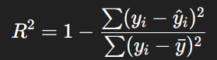
En donde se mide la proporción de la varianza de los datos que el modelo logra explicar, y valores cercanos a 1 indican un buen ajusta y valores lejanos o negativos indican mal desempeño.

Ejemplos de métricas de regresión con formulas
Supóngase que existen un dataset con precios de casas (en miles de pesos).
- Valores reales: [100, 150, 200]
- Predicciones del modelo: [110, 140, 195]

Es decir, en la primera casa hubo un error +10, en la segunda -10 y en la tercera -5.
MAE:
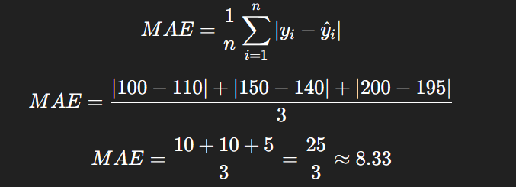
En promedio, el modelo se equivoca en 8.33 mil pesos, esto quiere decir que si por ejemplo una casa cuesta 100,000 el modelo puede predecir 108,000 o 92,000
MSE:
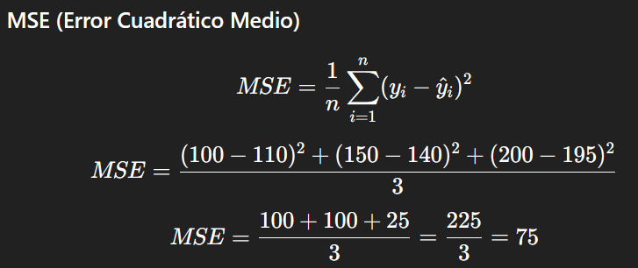
El error cuadrático medio es de 75 (al cuadrado) miles de pesos, esto reafirma que en errores mas grandes se penaliza mucho más, errores de 10,000 a 20,000 hubieran sido más penalizados.
Es importante aclarar que al decir que los errores mas grandes son “mas penalizados” se refiere a que esta métrica sirve para evaluar casos en los que la predicción requiere evitar los errores grandes, como por ejemplo en una dosis de medicamento una predicción con un error grande puede ser muy grave, por lo cual se podría utilizar esta métrica para evaluarla primero.

RMSE:
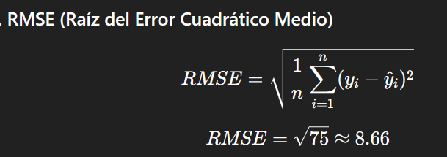
El modelo se desvía aproximadamente 8.7 mil pesos del valor real.

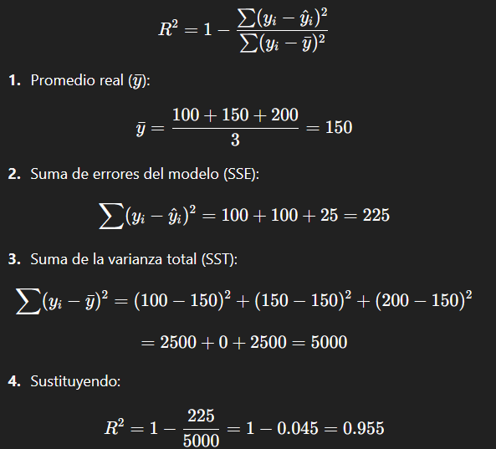
R²

Significa que el modelo explica el 95.5 % de la variación de los precios de las casas.

Desarrollo
Para el desarrollo de esta practica, se utilizaran los siguientes regresores en distintos datasets en ejemplos realizados con Python.

LinearRegression
La regresion lineal es un modelo que busca aproximar una relación lineal entre las variables independientes y la variable dependiente, tiene como forma general:
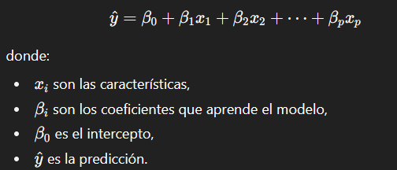
La estimación de los coeficientes se hace con el método de los mínimos cuadrados que busca minimizar el MSE.
La siguiente imagen muestra una representación visual de la regresion lineal.
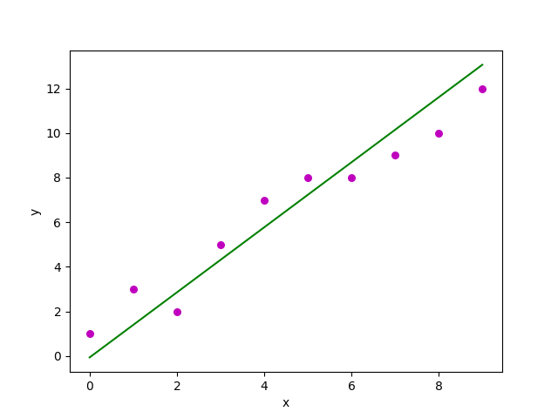

KNeighborsRegressor
Es un algoritmo no paramétrico que para cada nuevo punto calcula la distancia a todos los puntos de entrenamiento y selecciona los K puntos mas cercanos, y devuelve como predicción el promedio de los valores reales de esos K vecinos.
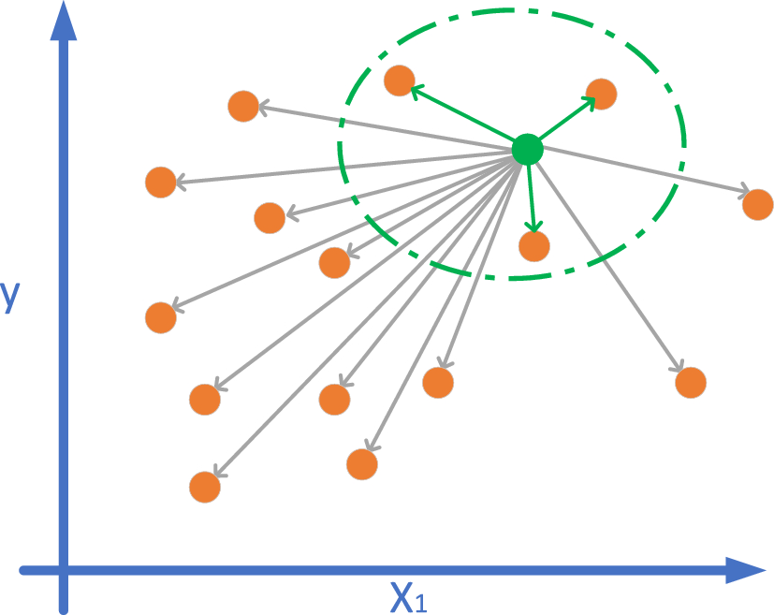

RandomForestRegressor
Es un modelo de ensamble basado en arboles de decisión, cada árbol divide los datos de forma jerárquica según las reglas definidas por cada dataset, cada nodo divide el espacio de datos en regiones cada vez mas homogéneas y al final se hace una predicción obteniendo el promedio de los valores en la hojas.
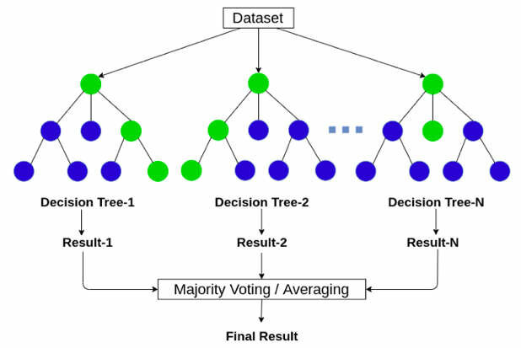

MLPRegressor
Es un tipo de red neuronal artificial que está compuesta por: Una capa de entrada, una o varias capas ocultas con neuronas artificiales y una capa de salida.
Cada neurona realiza
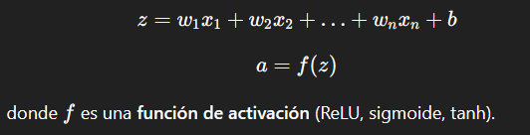
El modelo aprende ajustando los pesos w mediante la retro propagación y descenso de gradiente.
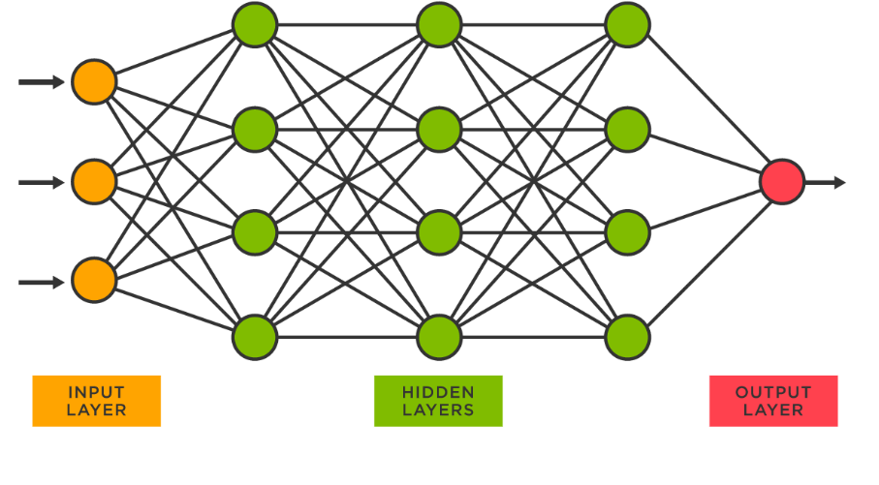

Datasets

Iris Dataset
Este dataset tiene las siguientes columnas, para este ejemplo no se utilizó la columna species, y se tomo la columna petal length como target para que fuera la columna que se intentaba predecir, y las otras 3 columnas fueron tulizadas como features (entradas), lo que permitió a los modelos aprender patrones.
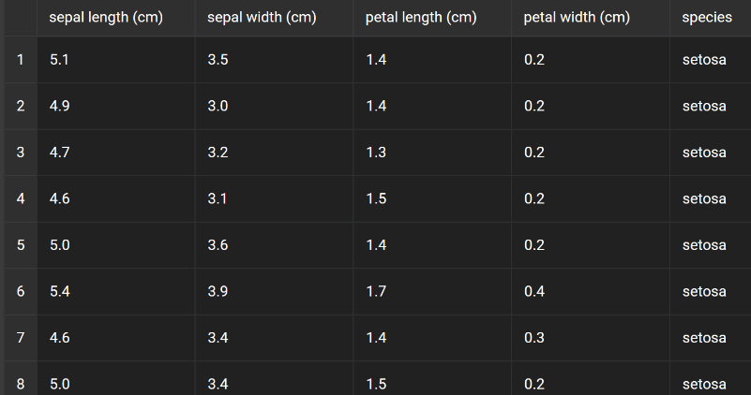

Boston Housing

Diabetes Dataset

Wine Qualit

Car Price Prediction

Concrete Compressive Strength

